Отчет о проведении пятидневных сборов
с учащимися 10 класса МБОУ СОШ с. Калинка

В соответствии с Федеральным законом от 28 марта 1998г. № 53-ФЗ «О воинской обязанности и военной службе», Положением о подготовке граждан Российской Федерации к военной службе, утвержденным постановлением Правительства Российской Федерации от 31 декабря 1999г. №1441, Инструкцией об организации обучения граждан Российской Федерации начальным знаниям в области обороны и их подготовки по основам военной службы в образовательных учреждениях среднего (полного) общего образования, образовательных учреждениях начального профессионального и среднего профессионального образования и учебных пунктах, утвержденной приказом Министром обороны Российской Федерации и Министерства образования и науки Российской Федерации от 24 февраля 2010г № 96/134, в целях организации и проведения в 2022 году учебных сборов по основам военной службы с обучающимися десятых классов общеобразовательных организаций и вторых, третьих курсов профессиональных образовательных организаций, расположенных на территории Хабаровского края а так же распоряжение губернатора Хабаровского края от 10 марта 2022г № 108-р «Об организации и о проведении в 2022 году учебных сборов по основам военной службы», Приказа управления образования Хабаровского муниципального района от 04.04.2022г № 74 «Об организации и о проведении в 2022 году учебных сборов по основам военной службы обучающихся десятых классов общеобразовательных организаций». Юноши 10 класса МБОУ СОШ с.Калинка прошли учебные сборы на базе в/ч 48260 с 6 июня по 11 июня 2022 года. (Приказ по школе от 03.06.2022 №64)
Основными задачами учебных сборов явились:
- получение юношами призывного возраста знаний и тактических навыков по основам военной службы, выполнения начального упражнения стрельбы из автомата холостыми патронами (малокалиберной, пневматической винтовки);
- ознакомление с размещением, бытом, повседневной деятельностью, традициями и боевым путем воинской части, учебой личного состава, образцами вооружения и боевой техникой, организацией караульной службы и службы суточного наряда;
- практически отработать действия солдата в различных видах боя (по возможности).
В ходе учебных сборов отрабатывались следующие вопросы учебной программы:
- Строевая подготовка (строевые приемы и движение без оружия, строй и его элементы; выполнение команд «Становись», «Равняйсь», «Смирно», «Вольно», «Разойдись», повороты на месте; Выход из одно- и двухшереножного строя; подход к начальнику и возвращение в строй; перестроение в две шеренги; строевые приемы и движение с оружием; выполнение строевых приемов «На грудь», «На ремень», «За спину» и т.д.; движение строевым и походным шагом; повороты в движении; смыкание и размыкание; способы передвижения на поле боя (переребежка, переползание)
- Огневая подготовка (знакомство с оружием и боевой техникой; назначение, устройство и тактико-технические данные; показное занятие; меры безопасности при обращении с оружием; изготовка к стрельбе лежа; изучение условий выполнения упражнений стрельбы из АК, МВ, ПВ; разборка автомата; работа частей механизмов при стрельбе; сведения о внутренней и внешней баллистике; назначение и устройство гранат; меры безопасности при обращении с гранатами; Меры безопасности при проведении стрельб; снаряжение магазина; выдвижение на огневой рубеж; изготовка к стрельбе лежа; прицеливание, спуск; выполнение команды «Оружие к осмотру»; разборка автомата и сборка после неполной разборки; порядок чистки автомата; практическая стрельба по условиям начального упражнения).
- Тактическая подготовка (обязанности солдата в бою, личное оружие и экипировка солдата; общевойсковой бой, виды боя; порядок выбора позиции, ее занятие, оборудование и маскировка; выполнение способов передвижения в бою; наступление, его виды; предбоевой и боевой порядок; движение в атаку и преодоление прохода в минных полях и проволочных заграждениях; атака переднего края обороны противника; способы ведения разведки, способы изучения местности; обнаружение противника в заданном секторе; определение расстояний до обнаруженных целей и ориентиров с помощью угловых величин; оборона; виды боя; порядок построения обороны; действия солдата в обороне при обнаружении разведки противника, при огневой подготовке, атаке и т.д.; особенности оборудования окопа на отделение; действия дозорных при осмотре местности; ориентирование на местности; азимут и движение по азимуту; порядок установки противотанковых и противопехотных мин; порядок разминирования)
- Общевоинские Уставы (Устав внутренней службы ВС РФ; знакомство с бытом и размещением военнослужащих; знакомство со стрелковым оружием; организация несения службы суточным нарядом роты; Устав гарнизонной и караульной службы ВС РФ; организация несения караульной службы; состав караула; развод караула; смена часовых; практическое выполнение обязанностей часового на посту)
- Физическая подготовка (подтягивание на перекладине; бег на 100м; кросс на 1000м; метание гранаты на дальность; сгибание и разгибание рук в упоре на брусьях 6-8 раз в два подхода; сгибание и разгибание рук в упоре лежа по 10-12 раз в 2 подхода; челночный бег 4х100м
- Гражданская оборона (назначение ОЗК в виде комбинезона; удаление отравляющих радиоактивных веществ с кожи и одежды с помощью ИПП-8)
- Военная топография (определение азимута на ориентир; определение расстояний до целей с помощью угловых величин; ориентирование на местности; определение своего местонахождения и доклад командиру)
С 3 июня по 7 июня 2019 года военные сборы были проведены на базе в/ч 48260 по учебному плану проведения 5-дневных сборов и планам занятий. Все занятия проведены организованно, под строгим контролем соблюдения требований безопасности и дисциплины, на должном методическом уровне, без каких – либо срывов.
Сержантами были проведены занятия по огневой, строевой подготовкам, занятия по радиационной, химической и биологической защите, военно-медицинской подготовке, разборке и сборке АК – 74, метанию гранаты и т.п.

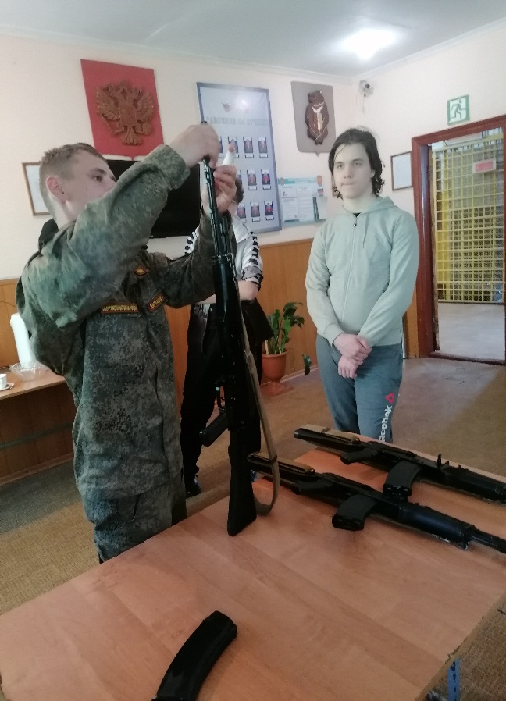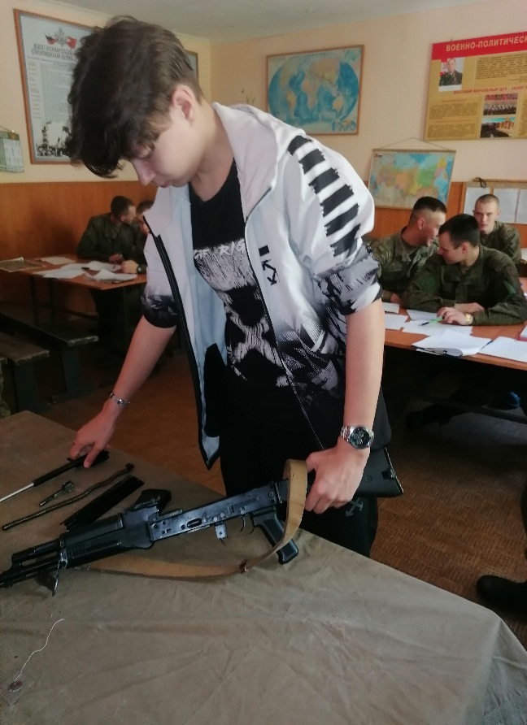

Сборка и разборка автомата

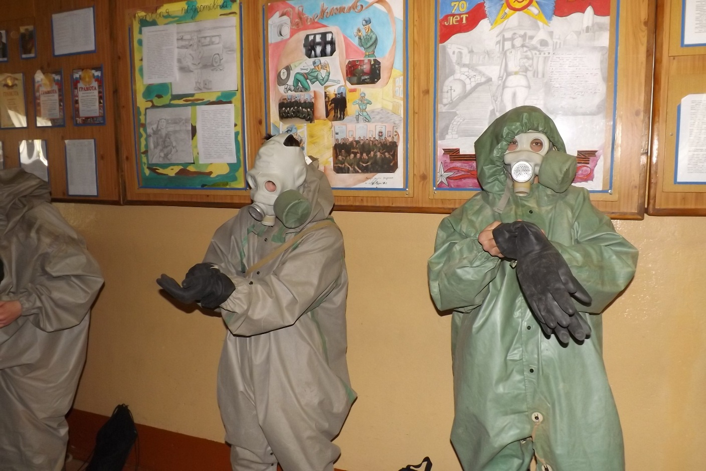

Сдача нормативов по химической подготовке

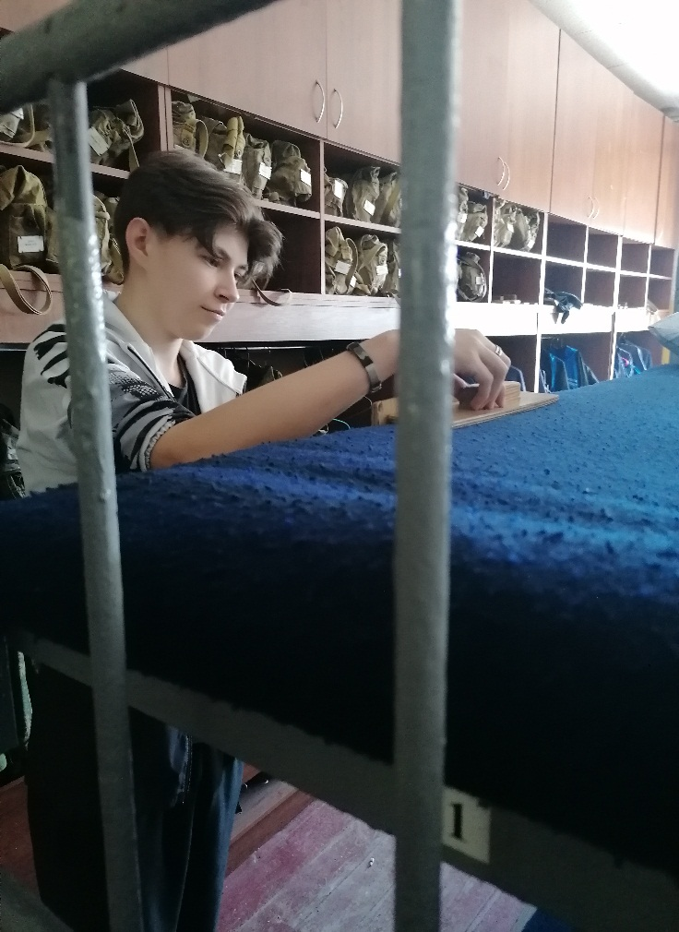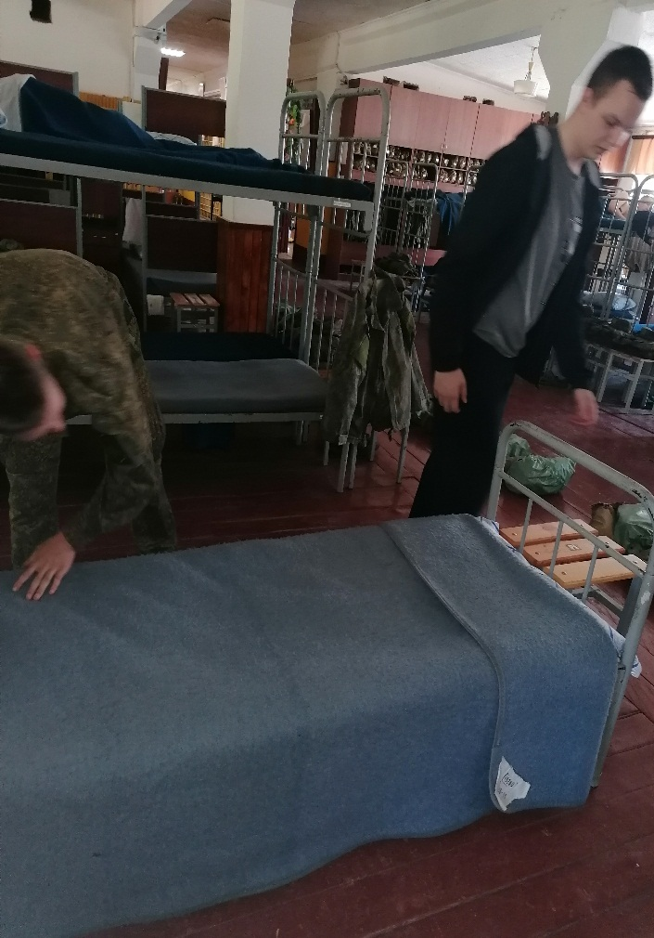

Утренний осмотр

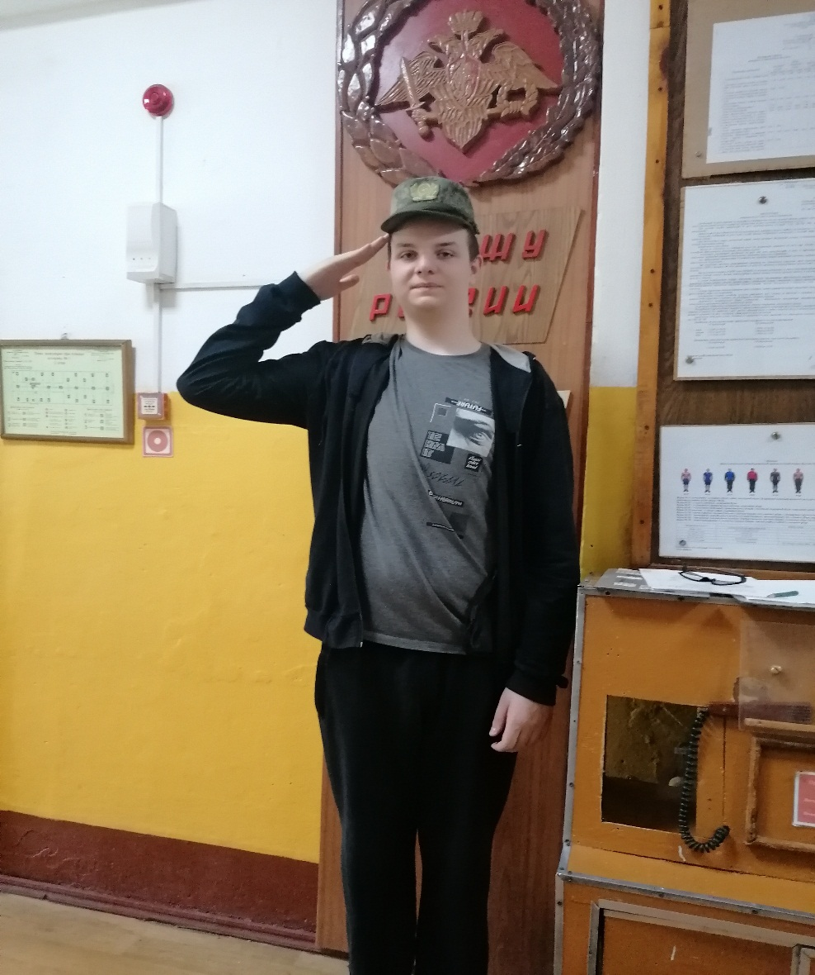

Несение внутренней службы. Дневальный по роте

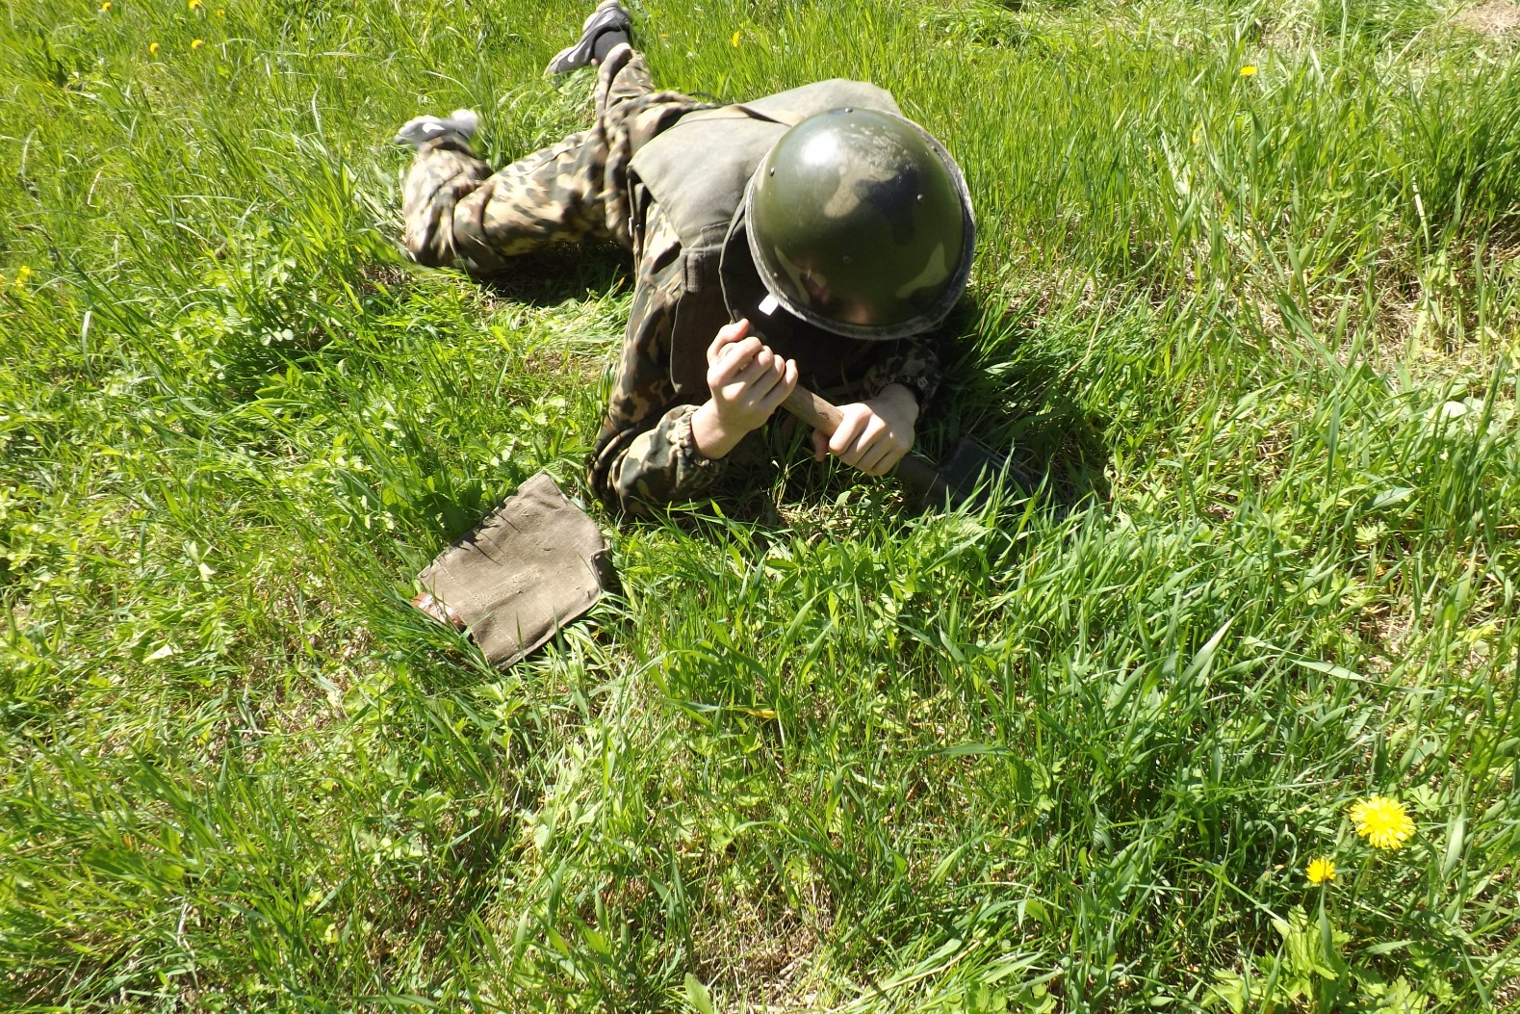
Тактическая подготовка

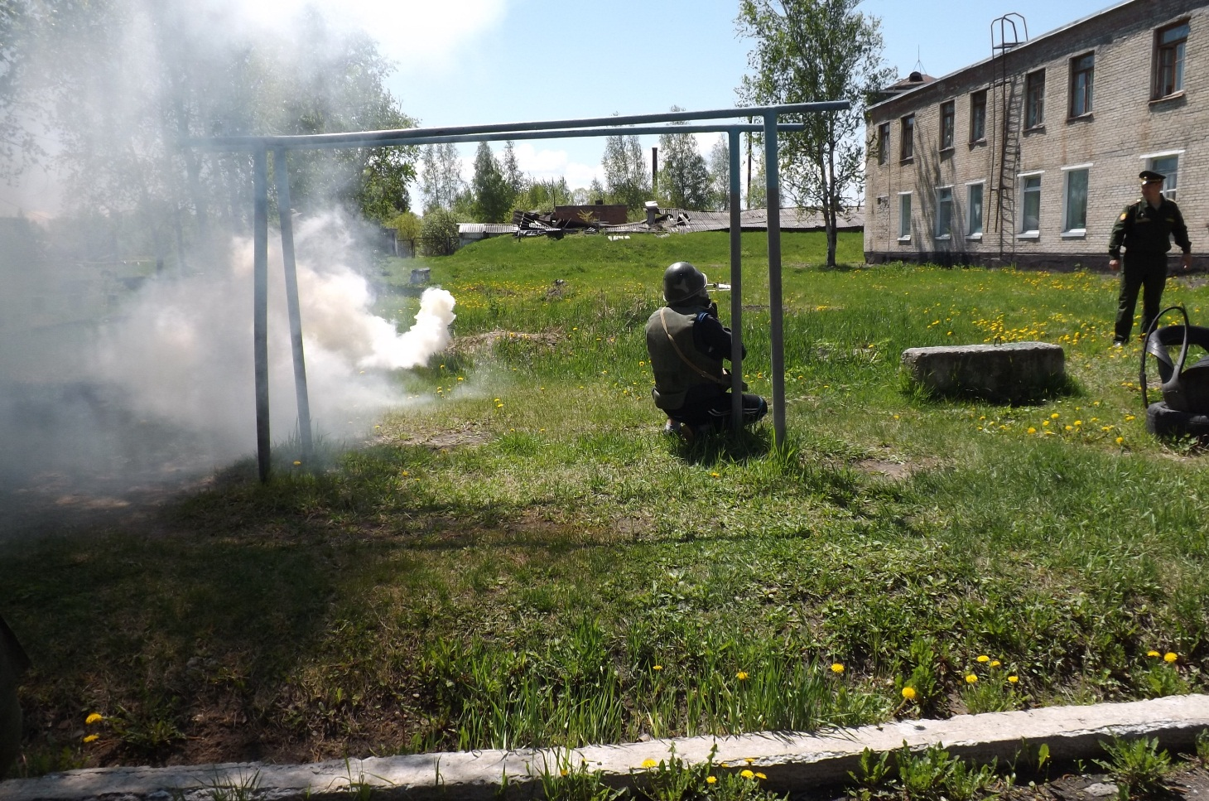

Сдача нормативов по физической подготовке

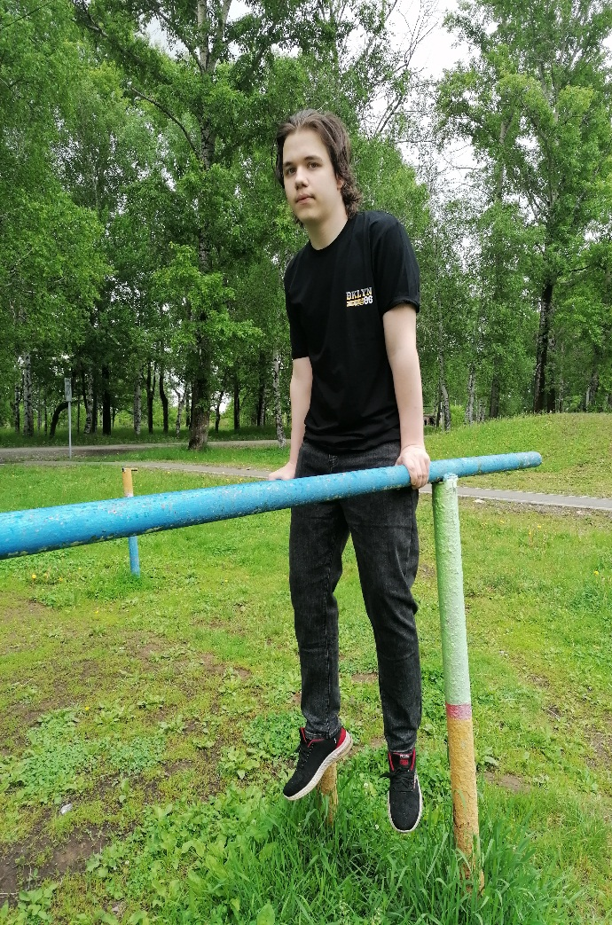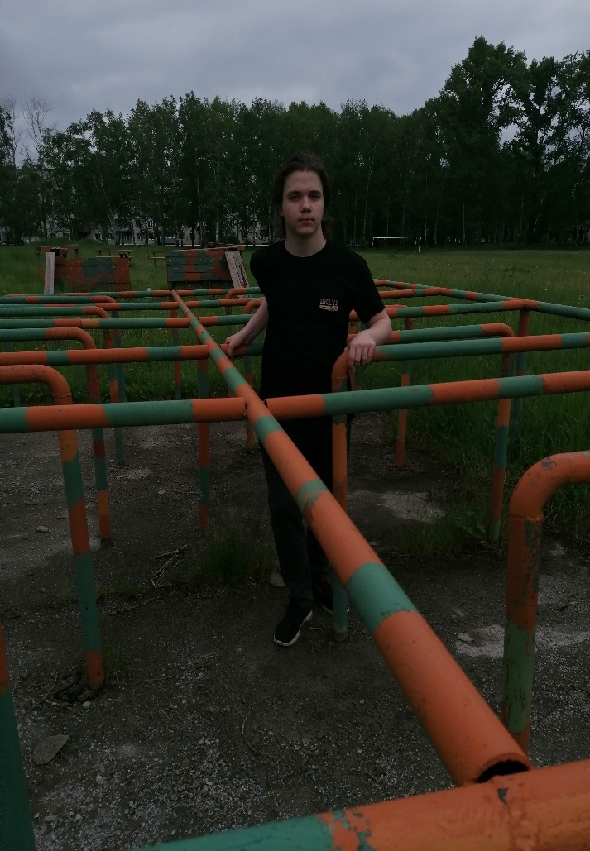

Солдатский обед
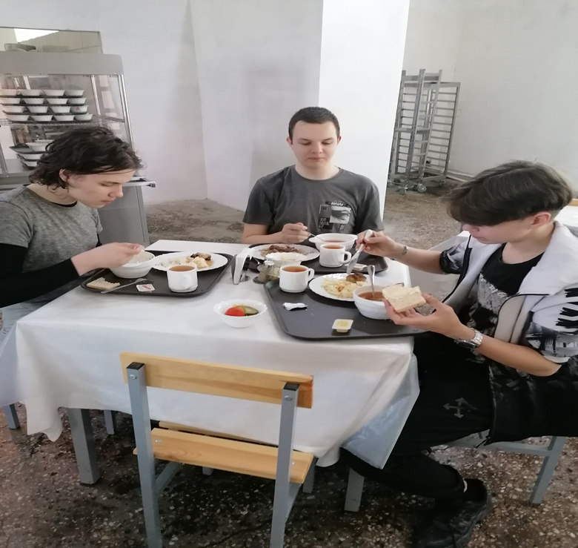

Учащихся 10 класса сопровождали сержанты, которые прививали обучающимся навыки движения в строю, строго контролировали соблюдение дисциплины, делились с юношами своими впечатлениями о военной службе.
Замечаний и предложений по организации обучения и совершенствованию учебно-материальной базы нет.

Преподаватель-организатор ОБЖ А.Н. Хандога

